# Evidencia 2 - Base de Datos

Integrantes:

Gonzalez Carnero Agustina 44694189

Fabricio Andres Cocconi Huenz 46708260

Angel Juan Ignacio Llampa, 38975710

Ana Rocio Merlo, 43607211

Joaquin Quiroga Varela, 47580580

Melisa Yohana Guzman, 35144826

Actividades a desarrollar:

1. Identificar las entidades necesarias para almacenar la información del sistema.
2. Definir los atributos para cada entidad y sus tipos de datos.
3. Definir claves candidatas
4. Realizar diagrama E-R. No olviden definir la cardinalidad.

**Entidades, atributos:**

* 1. **Usuario** (Nombre, Edad, *Email*, Contraseña)
  2. **Casa** (*Dirección*, Propietario)
  3. **Electrodoméstico** (*Tipo*, Marca, Modelo, Estado)
  4. **Modo** (FechaHora, *Estado*, Usuario, Electrodoméstico)
  5. **Permiso** (Usuario, *nivel de acceso*)

**Relaciones:**

* + Un **Usuario** puede poseer una o varias **Casas**.
  + Una **Casa** puede contener varios **Electrodomésticos**.
  + Un **Usuario** puede controlar varios **Electrodomésticos**.
  + Cada **Electrodoméstico** tiene registros de **Modo** con estados específicos en momentos determinados.
  + Los **permisos** definen el nivel de acceso de un usuario sobre cada **Electrodomésticos**.

**Claves candidatas:**

* + Usuario: Email
  + Casa: Dirección
  + Electrodoméstico: Tipo
  + Modo: Estado
  + Permiso: Nivel de acceso

**Tipo de datos:**

* + Usuario: VARCHAR(n)
  + Casa: VARCHAR(n)
  + Electrodoméstico: VARCHAR(n)
  + Modo: VARCHAR(n)
  + Permiso: VARCHAR(n)

# DER

[Diagrama entidad relación](https://lucid.app/lucidchart/67dfc60a-19e9-41ff-8fb7-88316b902f8b/edit?viewport_loc=-4631%2C-1142%2C6256%2C2812%2C0_0&invitationId=inv_6a7fd619-afe0-4a0e-a7fb-575de679a76c)

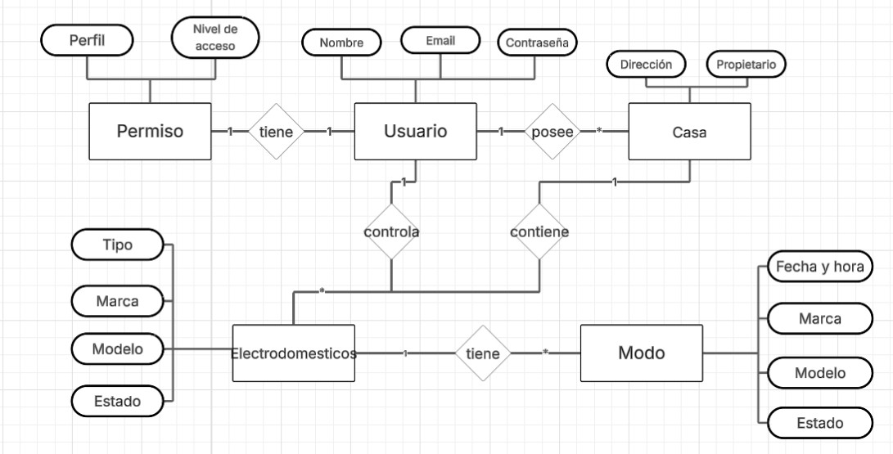

[https://lucid.app/lucidchart/67dfc60a-19e9-41ff-8fb7-88316b902f8b/edit?viewport_loc=-4631 %2C-1142%2C6256%2C2812%2C0_0&invitationId=inv_6a7fd619-afe0-4a0e-a7fb575de67 9a76c](https://lucid.app/lucidchart/67dfc60a-19e9-41ff-8fb7-88316b902f8b/edit?viewport_loc=-4631%2C-1142%2C6256%2C2812%2C0_0&invitationId=inv_6a7fd619-afe0-4a0e-a7fb-575de679a76c)